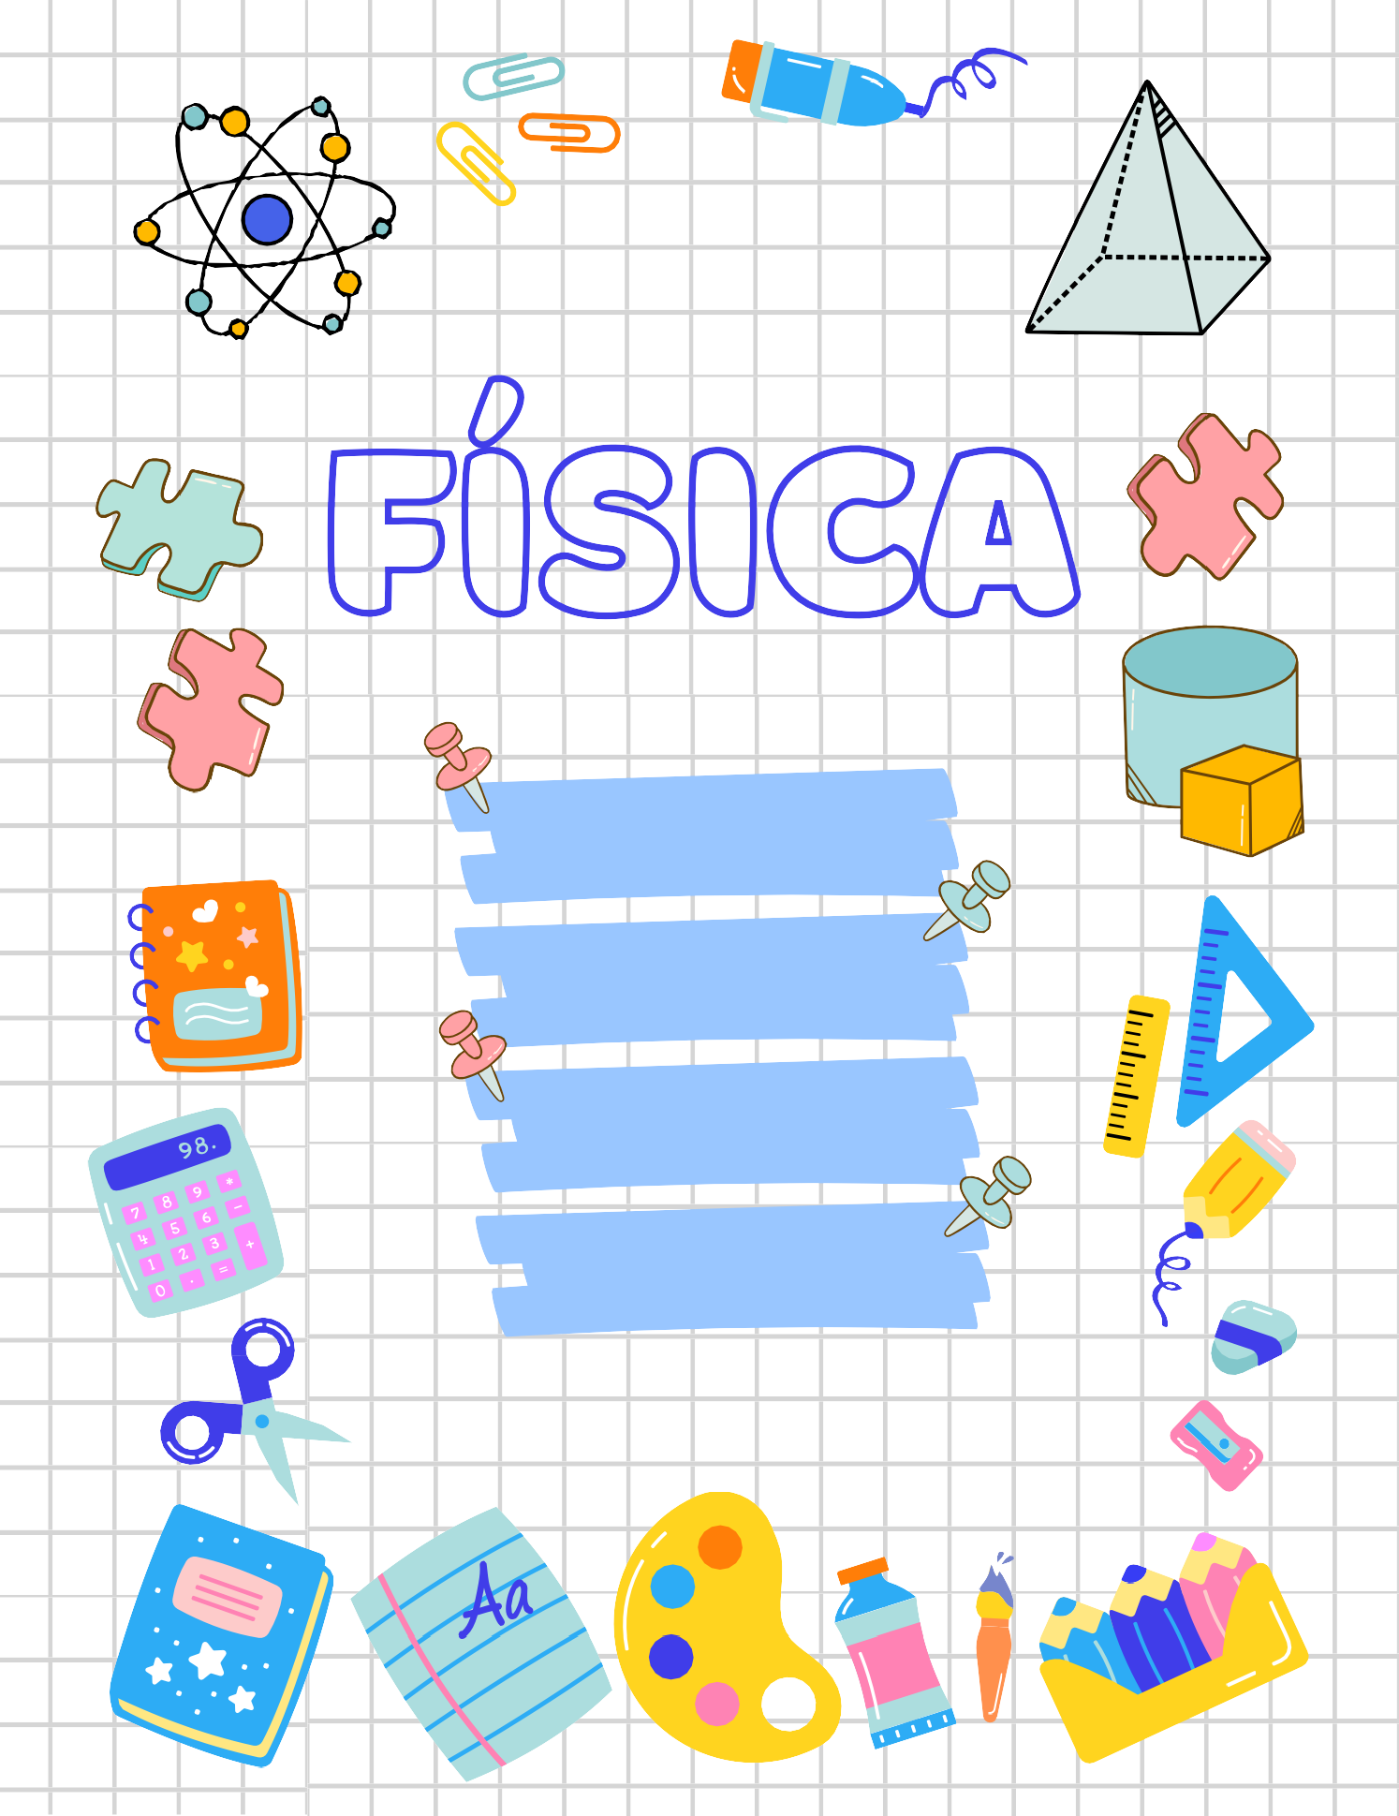

FÍÍSIICA

A S I G N A T U R A :

P R O Y E C T O :

N O M B R E :

F E C H A :